Рециклизация N-алкилкарбамоилциклопропанов – эффективный метод синтеза замещённых 2-аминофуранов
Косянчук А. В.¹, Плодухин А. Ю.², Ратманова Н. К.², Андреев И. А.², Бойченко М. А.², Иванова О. А.²
Студент, 3 курс бакалавриата
¹РТУ МИРЭА, Москва, Россия
²Московский государственный университет имени М.В. Ломоносова,
химический факультет, Москва, Россия
E-mail: m2theb@yandex.ru
Соединения, содержащие 2-аминофурановый мотив, демонстрируют широкий спектр биологической активности, включая противовоспалительные, противовирусные и противоопухолевые свойства [1]. Кроме того, 2-аминофураны являются перспективными строительными платформами для формирования сложных полициклических азагетероциклов [2]. В связи с этим разработка эффективных методов синтеза полифункциональных 2-аминофуранов и изучение их реакционной способности является актуальной задачей современной медицинской и органической химии.
В настоящей работе предложен новый подход к синтезу 2-аминофуранов 3, основанный на рециклизации легкодоступных N-алкилкарбамоил-замещенных ДАЦ 1. Инициируемая хлоридом олова(IV) перегруппировка ДАЦ 1 с арильными заместителями, имеющими электронейтральные или слабоакцепторные группы, с высокой хемоселективностью ведёт к получению 2-амино-4,5-дигидрофуранов 2. Окисление последних под действием DDQ в мягких условиях приводит к целевым 2-аминофуранам 3. One-pot методология, включающая рециклизацию циклопропана 1 и окисление образующегося in situ дигидрофурана 2, позволяет получать 2-аминофураны 3 с высокими выходами без выделения лабильных соединений 2.
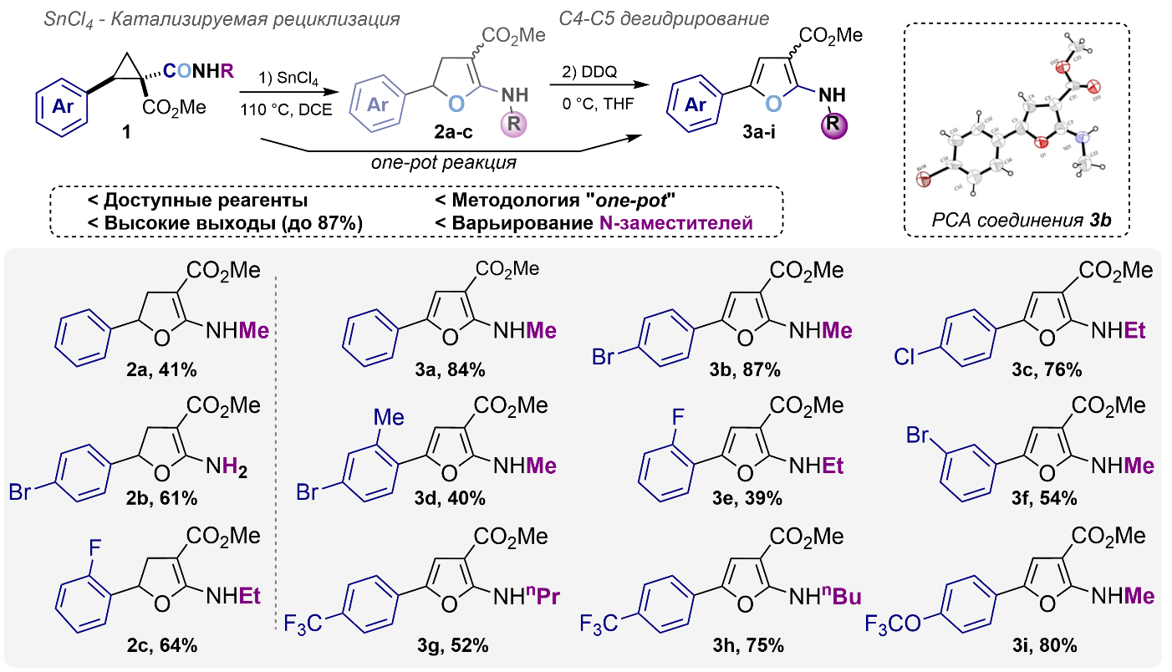
Исследование выполнено при финансовой поддержке Российского научного фонда (грант № 25-73-20019).
Литература
1. Liu M., Che L., Tang X., Gan C., Huang Y., Liu Z. // Synth. Commun. 2025. Vol. 55, № 16, P. 1257-1264.
2. Yang C., Poštová Slavětínská L., Fleuti M., Klepetářová B., Tichý M., Gurská S., Pavliš P., Džubák P., Hajdúch M., Hocek M. // J. Am. Chem. Soc. 2022, Vol. 144, № 42, P. 19437–19446.

